Pravilni odgovori na vprašanja za starše (prometni znaki):

- 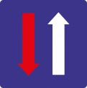 To je znak » Prednost vozil iz nasprotne smeri« .

- 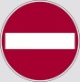 Katerim vozilom je prepovedana vožnja mimo tega prometnega znaka?
Vsem vozilom.

- 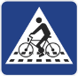 Ob vozišču je postavljen ta prometni znak. Kaj označuje?
Prehod za kolesarje.

- 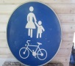 Ali sta prometni površini, ki ju označuje prometni znak, ločeni z ločilno črto? Ne.

- 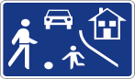 S katero hitrostjo smejo voziti vozila v tem območju?

Največ 10 km/h.

Upam, da so starši pravilno odgovorili na zastavljena vprašanja. Tako kot zadnjič jim dajte za vsak pravilni odgovor eno točko.

0 – 2 točki 3 – 4 točke 5 točk

Križanka PROMETNI ZNAKI (pravilni odgovori) Rešitev: POZNAM VSE ZNAKE
1. prednostna | 8. nevarnost
2. delo | 9. prepovedan
3. za | 10. obvezna
4. neravno | 11. krožno
5. kolesarska | 12. prepovedan
6. umirjenega | 13. Andrejev križ
7. dvosmerni | 14. pešce

